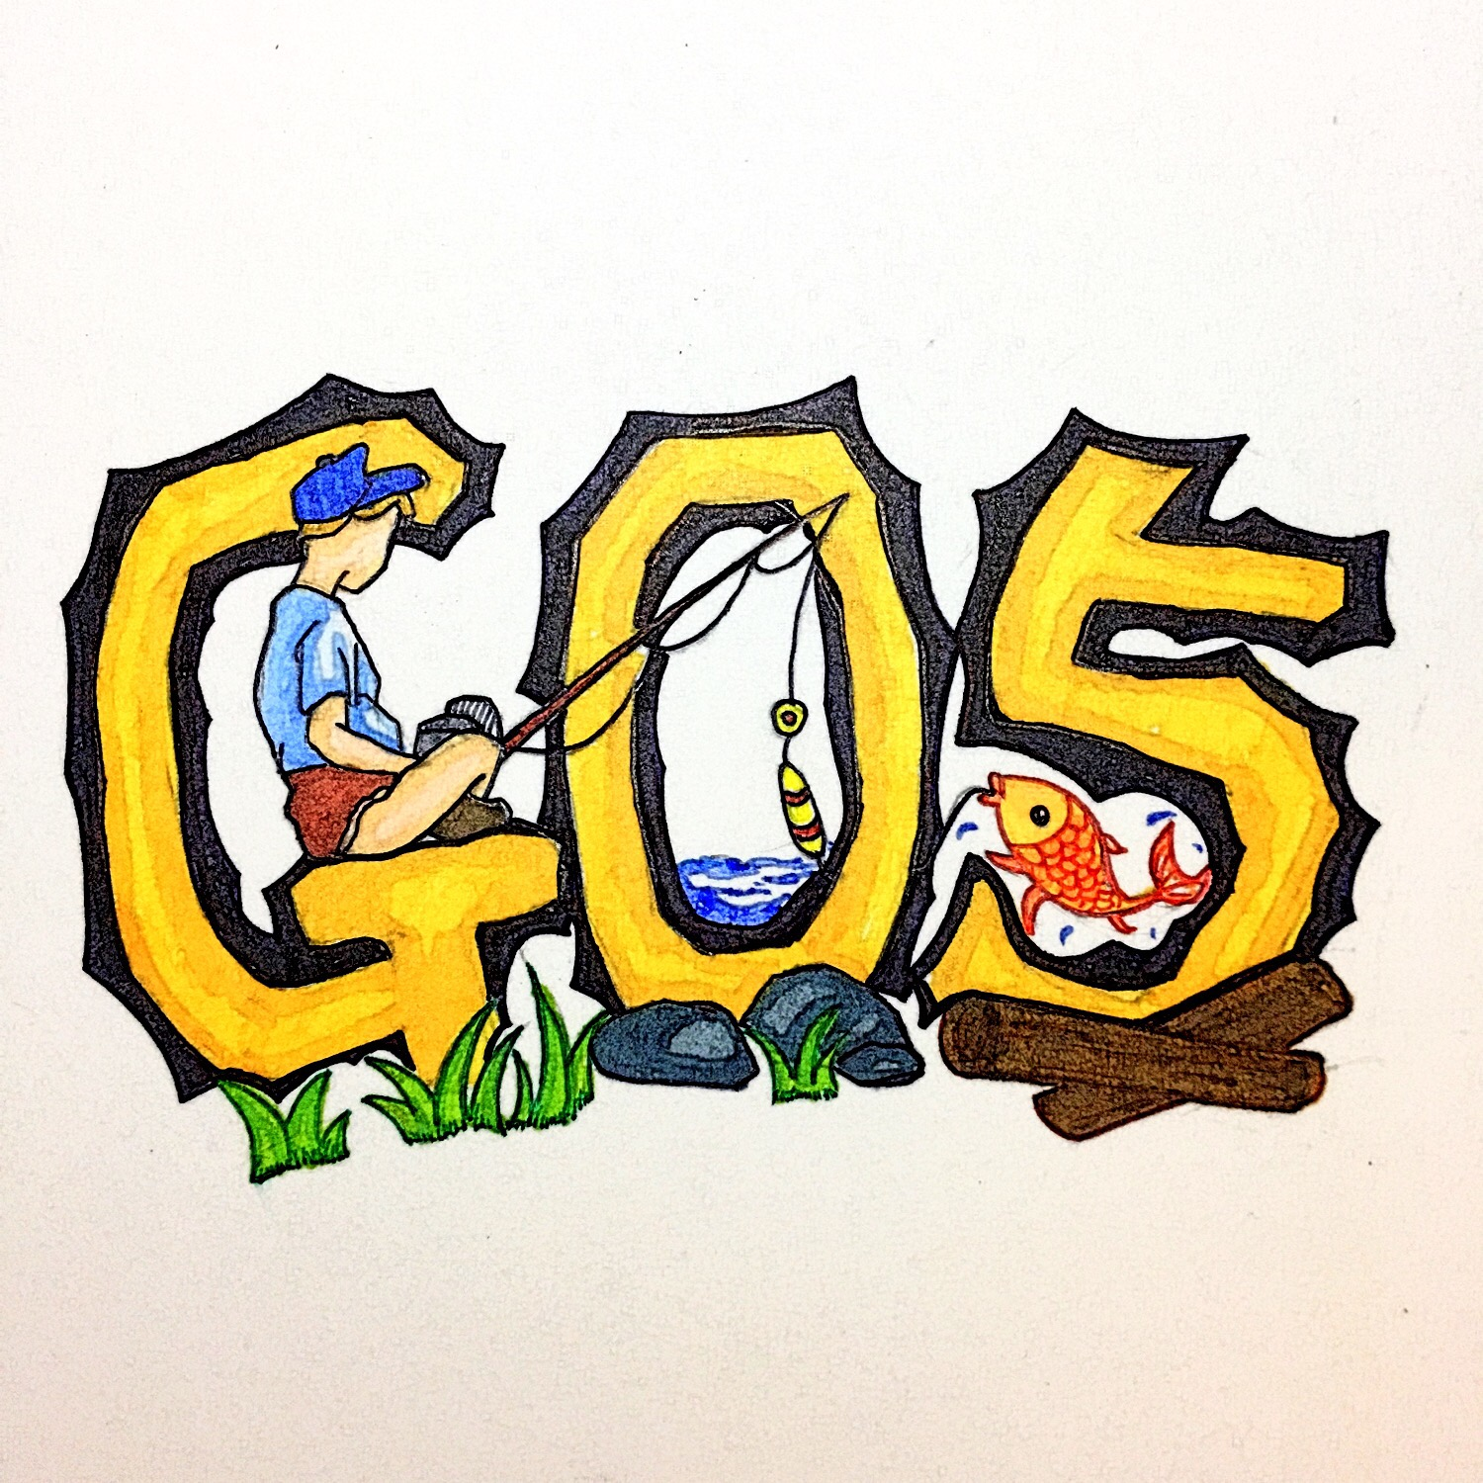

{ 渔乐生活 }

总体项目计划

文件状态：  [ ] 草稿  [√] 正式发布  [ ] 正在修改 | 文件标识： | PRD-2018-G05-总体项目计划
文件状态：  [ ] 草稿  [√] 正式发布  [ ] 正在修改 | 当前版本： | 1.0.0
文件状态：  [ ] 草稿  [√] 正式发布  [ ] 正在修改 | 作 者： | 吴浩伟
文件状态：  [ ] 草稿  [√] 正式发布  [ ] 正在修改 | 完成日期： | 2018/11/24

项目名 ： “渔乐生活”
开发日期： 2018/9/19-2019/1/25
小组成员：郑友璐、吴浩伟、陈栩、吴子乔、石梦韬

版 本 历 史

版本/状态 | 作者 | 参与者 | 起止日期 | 备注
0.1.0 | 吴浩伟 | 郑友璐 | 2018/10/20-2018/10/21 | 总体项目计划起草
0.2.0 | 吴浩伟 | 郑友璐 | 2018/10/27-2018/10/28 | 修改wbs，obs，人力资源计划，增加干系人介绍，gantt图
0.2.1 | 吴浩伟 | 郑友璐 | 2018/10/29-2018/10/30 | 修改页码，gantt图
0.3.0 | 吴浩伟 | 郑友璐 | 2018/11/3-2018/11/4 | 修改配置管理计划，gantt图，wbs，obs，人力资源计划
0.4.0 | 吴浩伟 | 吴子乔、郑友璐、石梦韬 | 2018/11/10-2018/11/10 | 修改项目范围管理计划、项目时间管理计划、项目成本管理计划、项目质量管理计划、项目人力资源管理计划、项目沟通管理计划、项目风险控制管理计划、项目采购管理计划、项目干系人管理计划、项目配置管理计划
0.5.0 | 吴浩伟 | 郑友璐，石梦韬 | 2018/11/17-2018/11/18 | 修改gantt图，项目沟通管理计划
0.6.0 | 吴浩伟 | 郑友璐、石梦韬、吴子乔 | 2018/11/23-2018/11/24 | 修改项目风险管理计划、项目人力资源管理计划、项目质量管理计划、项目范围管理计划、wbs、obs、甘特图
1.0.0 | 吴浩伟 | 郑友璐 | 2018/12/1-2018/12/2 | 修改gantt图，正式发布
1.1.0 | 吴浩伟 | 郑友璐 | 2018/12/12-2018/12/12 | 修改gantt图， 变更里程碑

目录
1 文档介绍 1
1.1 文档目的 1
1.2 文档范围 1
1.3 读者对象 1
1.4 参考资料 1
1.5 术语与缩写解释 1
2 项目介绍 2
2.1 项目范围 2
2.2 项目目标 2
2.3 客户与最终用户介绍 3
2.4 开发方介绍 3
2.5 制约 3
3 项目过程定义 3
3.1 过程模型 3
3.2 方法与工具 3
4 项目软硬件资源管理计划 4
5 项目范围管理计划 4
6 项目时间管理计划 4
7 项目成本管理计划 4
8 项目质量管理计划 4
9 项目人力资源管理计划 5
10 项目沟通管理计划 5
11 项目风险控制管理计划 5
12 项目采购管理计划 5
13 项目干系人管理计划 5
14 项目配置管理计划 5

文档介绍

文档目的
编写此文档的目的是为了说明项目中各项工作的开展顺序、开始时间、完成时间及相互依赖衔接关系。使项目管理者能够系统地、逻辑地分析项目关键问题形成中的互相作用要素，使项目干系人能够就项目的基本内容和结构达成一致。

文档范围
本项目计划的主要内容有：项目的背景、概述项目的任务、人员分工、时间安排等。

读者对象
本文档预期读者为PRD-2018-G05小组全员，杨枨老师，侯宏仑老师。

参考资料
[1]Karl Wiegers,Joy Beatty.《软件需求（第三版）》[M].清华大学出版社.2018/9/19
[2]Grady Booch,James Rumbaugh,Ivar Jacobson.《UML用户指南（第二版修订版）》[M].人民邮电出版社.2018/9/19
[3]杨弘平,吕海华,李波,等.《UML2基础、建模与设计教程》[M].清华大学出版社.2018/9/19
[4]Kathy Schwalbe.《IT项目管理》[M].机械工业出版社.2018/9/28

术语与缩写解释
缩写、术语 | 解 释
Java | Java是一门面向对象编程语言，不仅吸收了C++语言的各种优点，还摒弃了C++里难以理解的多继承、指针等概念，因此Java语言具有功能强大和简单易用两个特征。Java语言作为静态面向对象编程语言的代表，极好地实现了面向对象理论，允许程序员以优雅的思维方式进行复杂的编程
Html5 | 万维网的核心语言、标准通用标记语言下的一个应用超文本标记语言（HTML）的第五次重大修改
敏捷开发 | 敏捷开发以用户的需求进化为核心，采用迭代、循序渐进的方法进行软件开发。在敏捷开发中，软件项目在构建初期被切分成多个子项目，各个子项目的成果都经过测试，具备可视、可集成和可运行使用的特征。换言之，就是把一个大项目分为多个相互联系，但也可独立运行的小项目，并分别完成，在此过程中软件一直处于可使用状态
mySQL | MySQL是一个关系型数据库管理系统，由瑞典MySQL AB 公司开发，目前属于 Oracle 旗下产品。MySQL 是最流行的关系型数据库管理系统之一，在 WEB 应用方面，MySQL是最好的 RDBMS (Relational Database Management System，关系数据库管理系统) 应用软件
Mui | MUI（Mobile User Interface）是一套基于HTML5的，遵循html5+规范的，中国团队开发的，开源的，用于手机端界面开发的一套框架。mui框架是一个可以方便开发出高性能App的框架，也是目前最接近原生App效果的框架。目前，MUI是基于H5的最方便的App开发框架之一
Express | Express 是一个保持最小规模的灵活的 Node.js Web 应用程序开发框架，为 Web 和移动应用程序提供一组强大的功能。

项目介绍

项目范围
本项目是完成“渔乐生活”app的开发并将其成功部署。需要完成“渔乐生活”app、与之相关联的数据库、管理员使用网站的开发，项目计划、需求说明书等文档的编写。

项目目标
（1）实现“渔乐生活”app的好友交流，地图，社区，个人信息管理功能。
（2）实现“渔乐生活”app的后台数据库。
（3）实现管理员进行管理的app。
（4）将“渔乐生活”app成功部署。
（5）完成项目计划，可行性计划，需求说明书，总体设计，详细设计等文档的编写。

客户与最终用户介绍
本项目客户为软件需求分析与设计课程杨枨老师，最终用户为杨枨老师与广大钓鱼爱好者。

开发方介绍
本项目开发方为2018年软件需求分析与设计G05小组全员。

制约
本项目制约为：总开发周期为16周，由G05小组五人共同完成，无提供资金。

项目过程定义

过程模型
敏捷开发过程。以用户的需求进化为核心，采用迭代、循序渐进的方法进行软件开发。

方法与工具
过程域 | 方法与工具
用于配置管理 | Sourcetree
用于配置管理 | Git
制作文档 | Microsoft office 2016
用于界面原型开发 | Axure RP 8
关系型数据库 | Mysql
用于管理数据库 | Mysql workbench
用于搭建服务器 | Ubuntu 16.04
用于图制作 | Visio2016
用于app开发 | HBuilder
用于甘特图制作 | Microsoft Project 2016

项目软硬件资源管理计划
软硬件资源名称 | 级别 | 详细配置 | 获取方式与时间 | 使用说明
计算机 | 关键 | 系统为win10 | 已经存在 | 用于开发
microsoft office 2016 | 关键 | 64位 | 已经存在 | 用于制作文档
microsoft project 2016 | 关键 | 64位 | 已经存在 | 用于制作甘特图
Axure RP 8 | 关键 | 64位 | 已经存在 | 用于制作界面原型
Sourcetree | 关键 | 64位 | 已经存在 | 用于配置管理
git | 关键 | 64位 | 已经存在 | 用于配置管理
Visio2016 | 普通 | 64位 | 已经存在 | 用于制作图
Mysql workbench | 关键 | 64位 | 已经存在 | 用于管理数据库

项目范围管理计划
PRD2018-G05-总体项目范围管理计划.doc

项目时间管理计划
PRD2018-G05-甘特图.mpp
工时表.xls

项目成本管理计划
PRD2018-G05-项目成本管理计划.doc

项目质量管理计划
PRD2018-G05-总体项目质量管理计划.doc

项目人力资源管理计划
PRD2018-G05-总体项目人力资源管理计划.doc

项目沟通管理计划
PRD2018-G05-项目沟通管理计划.doc

项目风险控制管理计划
PRD2018-G05-项目风险管理计划.doc

项目采购管理计划
PRD2018-G05-项目采购管理计划.doc

项目干系人管理计划
PRD2018-G05-项目干系人管理计划.doc

项目配置管理计划
PRD2018-G05-项目配置管理计划.doc

